今日动态
6月12日 星期一
一、来园情况
今天我们中五班来了27人，5人请假，幼儿们都能开开心心地走进教室。
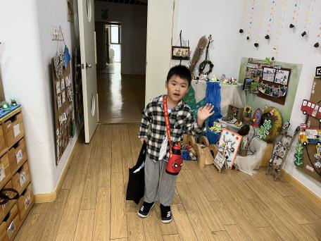 | 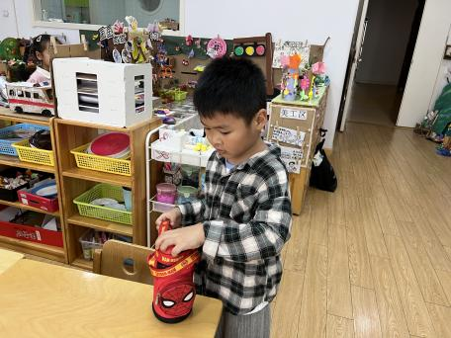 | 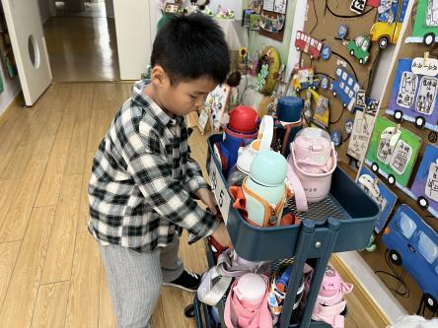
于子跃脸上洋溢着笑容走进教室，一手张开朝向脸庞挥起了手和老师阿姨打招呼：“早上好！”，两手将挂在身上的水杯绳子抬起，绕过头顶，把杯子拿了下来放在了桌子上，然后将水杯绳子一圈圈的绕在水杯身上，最后将水杯小心翼翼地放在了水杯架上。

二、区域游戏
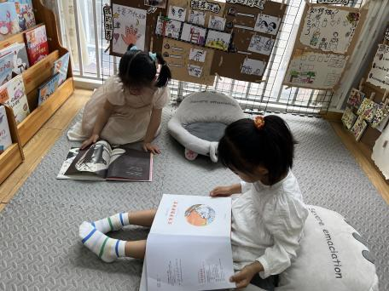 | 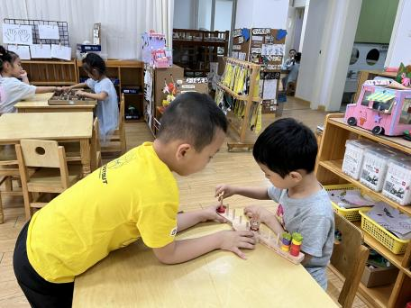 | 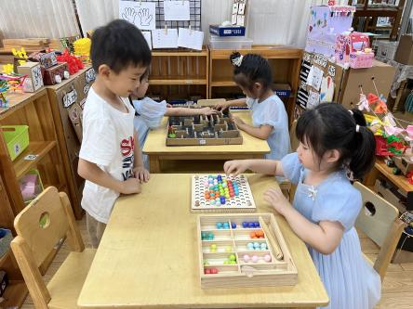
赵信宇选择了地面建构。看到地面洒落的积木，和小伙伴说到：“这地面太乱了吧，我们一起按类把积木送回去吧！” | 韩自豪和郑宇哲选择了益智区的数字圈圈乐的游戏。从盒子里拿出几个圈圈，尝试着将圈圈套进小棒里，两人讨论游戏玩法，一人说到：需要在记录纸上画出不同数量的萝卜，然后另一个人根据萝卜的数量取放对应的圈圈。 | 姚曼欣和杨鑫哲选择了益智区的彩球游戏。分别从盒子里拿出勺子和夹子，根据图示用不同的工具夹取彩色圆球，两人讨论到共同设计一辆彩色汽车，轮流摆放彩球，姚曼欣惊奇的说到：“轿车的车头完成了！”
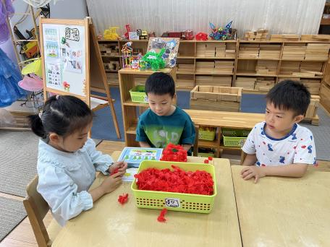 | 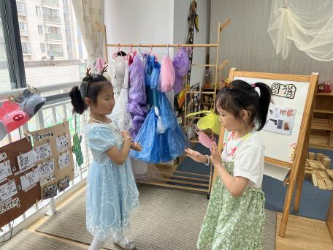 | 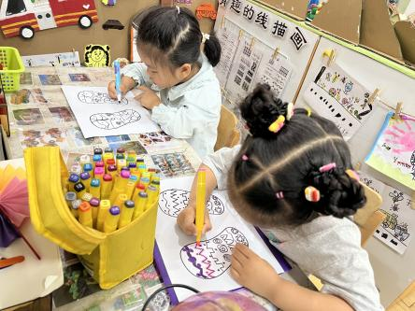
王洛迪选择了桌面建构的雪花片。先是参考支架图片选择了面包车的造型，然后和姚计远一起分工建构，姚计远说到：“我建构车头和车身，你建构4个车轮。”“好的，我想把这个面包车改装成南瓜车，车里装了很多的南瓜。” | 孙熙缘和时益瑾选择了表演区。两人分别从材料框里选择奥尔夫乐器，一边哼着歌曲一边摇摆乐器，发出好听的声音，吸引其他小观众的观赏，时益瑾垫起脚尖，跳起优美的舞姿和台下的小观众一起互动。 | 杨逸恬选择了美工区的 手工制作拖鞋。先是选择制作拖鞋的所需材料，然后用勾线笔装饰鞋底，在鞋底上绘画各种图形和线条，涂上左右对称的颜色，最后制作两只差不多图案的鞋面，用双面胶粘贴在鞋底上面。

- 集体活动——语言；贪吃的小熊
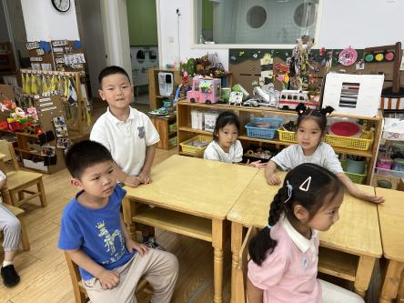
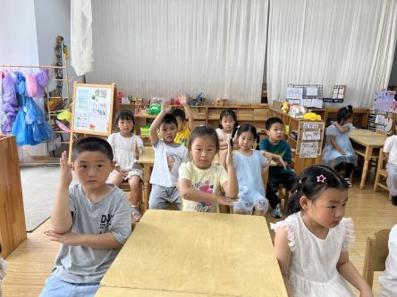

《贪吃的小熊》是一组四张图片组成的故事内容，主要讲述了小熊到小兔家做客，因为贪吃而生病的事。故事内容贴近幼儿的生活，图片人物形象生动，易于幼儿理解并表述。本次活动通过观察画面，猜测故事情节，并能讲述创编故事内容，明白不要贪吃的道理。
逐一观看图片。
（1）观看图片一：小熊到兔子家做客，兔子准备了什么？小熊心里感觉怎么样？
（2）观看图片二：小熊看到兔子准备的好吃的，它是怎么做的？
（3）观看图片三：小熊的肚子吃得怎么样了？现在还在吃什么？
（4）观看图片四：东西全吃完了，这时小熊怎么了？小熊为什么会肚子疼的？小兔子怎么想，怎么做的？医生又会对小熊怎么说呢？

四、户外情况
我们排着整齐的队伍进行户外活动喽！
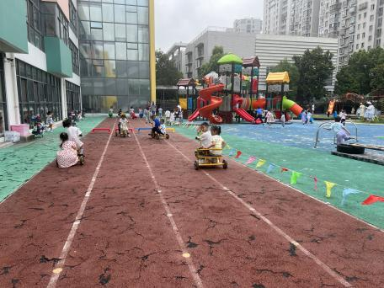 | 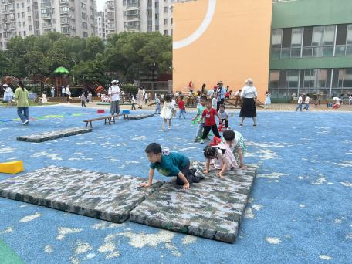 | 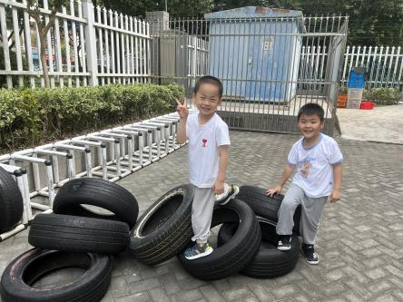
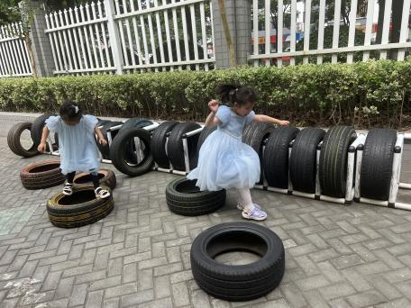 | 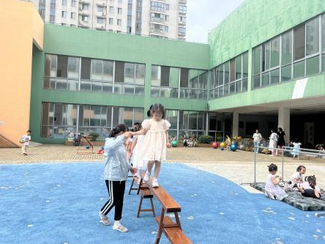 | 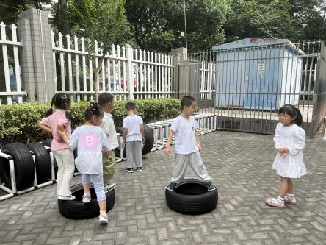

五、温馨提示
备注：
故事：贪吃的小熊
一天，小熊到兔子家做客。兔子拿出许多点心请小熊吃。有香甜的面包呀，紫色的葡萄呀，又红又大的萝卜呀，还有黄黄的鸭梨。小熊高兴极了。
小熊一手拿起面包往嘴里送，一手拿着梨，大口大口地吃起来，小熊吃饱了，肚子胀得大大的，但是手上还拿着一串葡萄和一个红萝卜，不停地吃着。
东西全吃完了，小熊捧着肚子哇哇直叫：“哎呀，肚子好疼呀！”他满头满脸都是汗。小兔感到很奇怪，为什么会肚子疼呀？于是，小兔请来了医生。医生说：“哦，小熊吃得太多了，以后再不要贪吃啦！”

